**22 января 115 лет Аркадию Петровичу Гайдару, автору интереснейших произведений для детей и юношества: «Чук и Гек», «Тимур и его команда», «Горячий камень», Военная тайна» и других.**

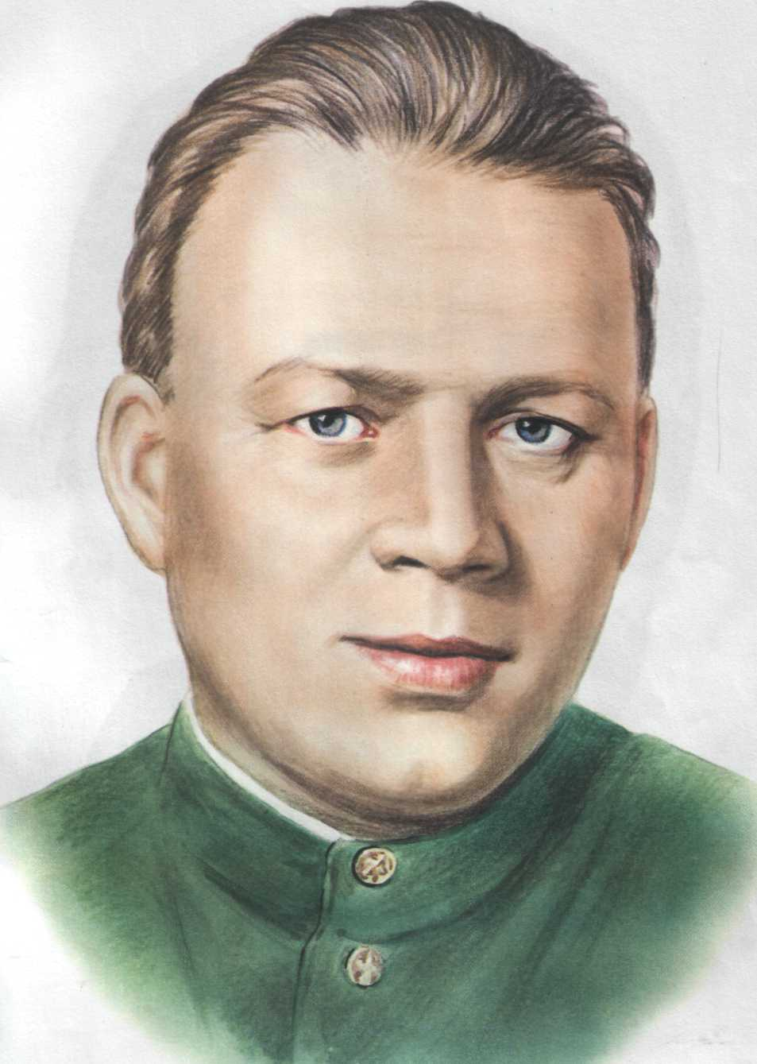

Любимых детских книг творец  
И верный друг ребят,  
Он жил, как должен жить боец,  
И умер, как солдат.  
Ты повесть школьную открой  
Гайдар её писал:  
Правдив той повести герой  
И смел, хоть ростом мал.  
Прочти гайдаровский рассказ  
И оглянись вокруг:  
Живут сегодня среди нас  
Тимур, и Гек, и Чук.  
Их по поступкам узнают.  
И это не беда,  
Что по-гайдаровски зовут  
Героев не всегда.  
Страницы честных, чистых книг  
Стране оставил в дар  
Боец, Писатель, Большевик  
И Гражданин – Гайдар...

С. Михалков

«И на что мне иная жизнь? Другая молодость? Когда и моя прошла трудно, но ясно и честно!»

А. Гайдар «Горячий камень»

Настоящая фамилия Аркадия Петровича Гайдара – Голиков. Он родился в 1904 году в Льгове Курской губернии. Детство Аркадия прошло в Арзамасе. «Городок наш Арзамас был тихий, весь в садах, гороженных ветхими заборами. Через город мимо садов тянулись зацветшие пруды», – вспоминал А. Гайдар. Его сочинение, написанное в одиннадцатилетнем возрасте, отметил учитель и даже предоставил свою библиотеку, познакомил с писательским трудом.

В 14 лет Аркадий вступил в ряды Красной Армии, стал настоящим бойцом. Воевал на петлюровском, польском, крымском фронтах. И уже в 15 лет командовал взводом, в 16 – ротой. Вот такая прославленная биография. А в 20 лет Аркадия Голикова ушёл из армии, вследствие тяжелых контузий.

А вскоре началась его литературная деятельность, принёсшая Аркадию Петровичу мировую известность.

В 1925 году Голиков опубликовал повесть «В дни поражений и побед» в ленинградском альманахе «Ковш», Вскоре писатель переезжает в Пермь, где свои произведения начал подписывать новым псевдонимом Гайдар.

В 1930 году была закончена работа над произведениями «Школа», «Четвертый блиндаж».

«К 1937 году Гайдар прекрасно понял, что сражался совсем не за то общество, которое выстроили в стране. Человек, с 14 лет смотревший в лицо смерти и убивавший сам, страдавший чудовищными головными болями после контузии, как только началась война, немедленно нашел способ отправиться на фронт. Там перед ним стоял ясный и понятный враг».

Аркадий Гайдар до конца выполнил свой солдатский и гражданский долг, он погиб в начале 1941 года. Погиб как герой, предупредив товарищей партизан о засаде.

Произведение А. П. Гайдара «Тимур и его команда» положило начало движению тимуровцев – не одно десятилетие миллионы мальчишек и девчонок помогали старикам и ветеранам.